Title
【ツイッターキャンペーン本日スタート！】音で置き忘れを知らせるBluetoothトラッカー「chipolo」が抽選で3名様に当たる！

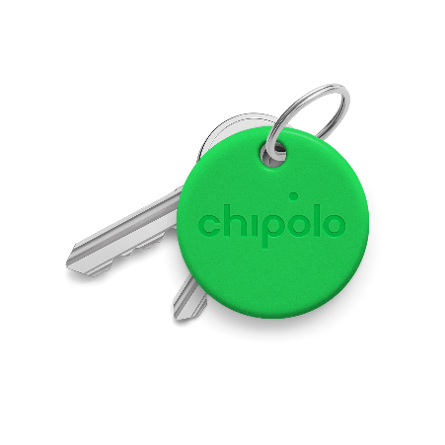 | 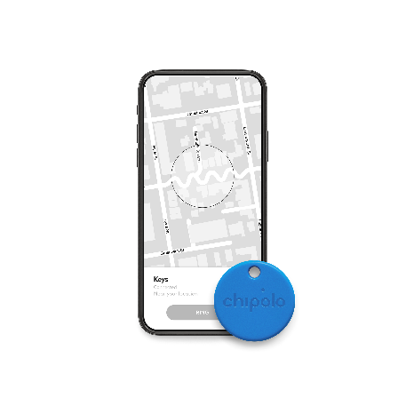

Blue Green Group 株式会社(東京都渋谷区、代表取締役社長：青柳 正)はSNS、Youtubeなど様々なメディアで活動されるMr.TATEたてさんとTwitterキャンペーンを行います！リツイート＆フォローして下さった方から抽選で3名様にChipolo Oneをプレゼント。キャンペーンに参加してChipolo Oneをゲットしよう！

■Chipolo ツイッターキャンペーン概要
・内容
リツイート＆アカウントをフォローして下さった方から抽選で3名様にChipolo Oneをプレゼント

・参加方法
- 下記のアカウントから投稿されたツイートをいいね＆リツイートhttps://twitter.com/masahiratate
- Mr.TATEたてさんのアカウント（@masahiratate）をフォロー
- Blue Green Groupのアカウント（@uni_thing）をフォロー

・キャンペーン期間
2020年7月30日～2020年8月５日23：59まで

・当選発表
当選された方には8月12日までにメールでお知らせします（はずれの場合の連絡はございません）。

*BlueGreenGroup株式会社は、「Chipolo」の国内正規総代理店です。

価格・スペック等は下記のリンクへ
URL：https://www.chipolo.jp/
＜ここがポイント！＞
：業界最長バッテリー寿命約2年
：新機能 紛失アラート搭載（無料）
：豊富なカラーバリエーション（6色）
：リモートシャッター機能搭載

【本件に関する報道関係のお問い合わせ先】
BlueGreenGroup株式会社 担当：青柳
電話番号：03-6874-1426 Email：aoyagi.t@bluegreengroup.jp

